**РОССИЙСКИЙ УНИВЕРСИТЕТ ДРУЖБЫ НАРОДОВ**

**Факультет физико-математических и естественных наук**

**Кафедра прикладной информатики и теории вероятностей**

# ОТЧЕТ

**ПО ЛАБОРАТОРНОЙ РАБОТЕ № 11**

*дисциплина: Моделирование информационных процессов*

Студент: Эттеев Сулейман

Группа: НКНбд-01-20

**МОСКВА**

2023 г.

**Постановка задачи**

Построение модели СМО M|M|1 в CPNTools.

В систему поступает поток заявок двух типов, распределённый по пуассоновскому закону. Заявки поступают в очередь сервера на обработку. Дисциплина очереди - FIFO. Если сервер находится в режиме ожидания (нет заявок на сервере), то заявка поступает на обработку сервером.

**Выполнение работы**

1. **Построение модели**

Будем использовать три отдельных листа: на первом листе опишем граф системы (System), на втором — генератор заявок (Arrivals), на третьем — сервер обработки заявок (Server).

* 1. Граф системы обработки заявок

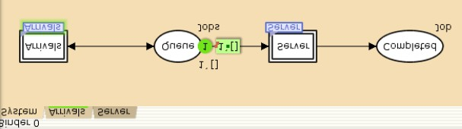

* 1. Граф генератора заявок системы

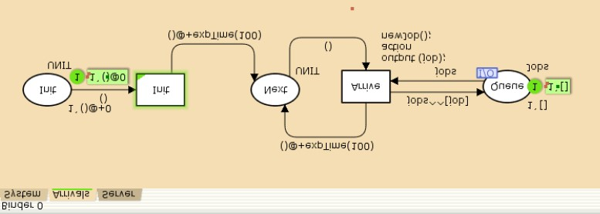

* 1. Граф процесса обработки заявок на сервере системы

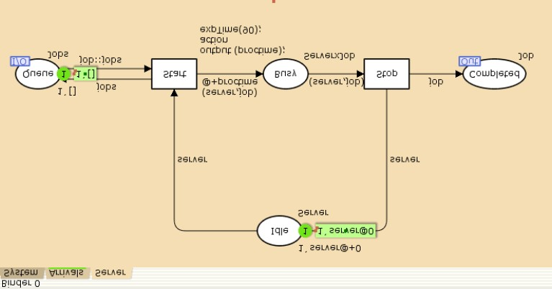

* 1. Декларации системы

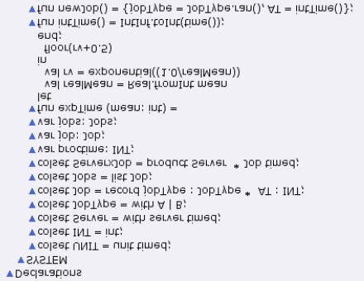

1. **Мониторинг параметров моделируемой системы**
   1. Монитор Ostanovka

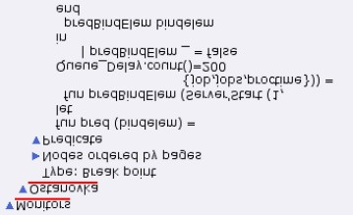

* 1. Монитор Queue Delay

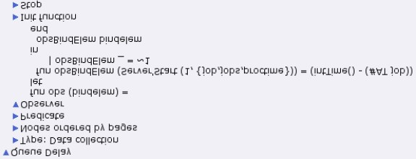

* 1. Монитор Queue Delay Real

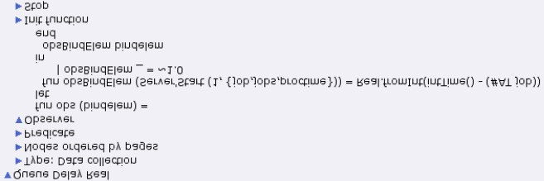

* 1. Декларации и монитор Long Delay Time

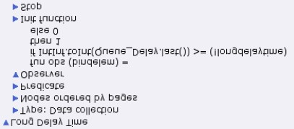

* 1. График изменения задержки очереди

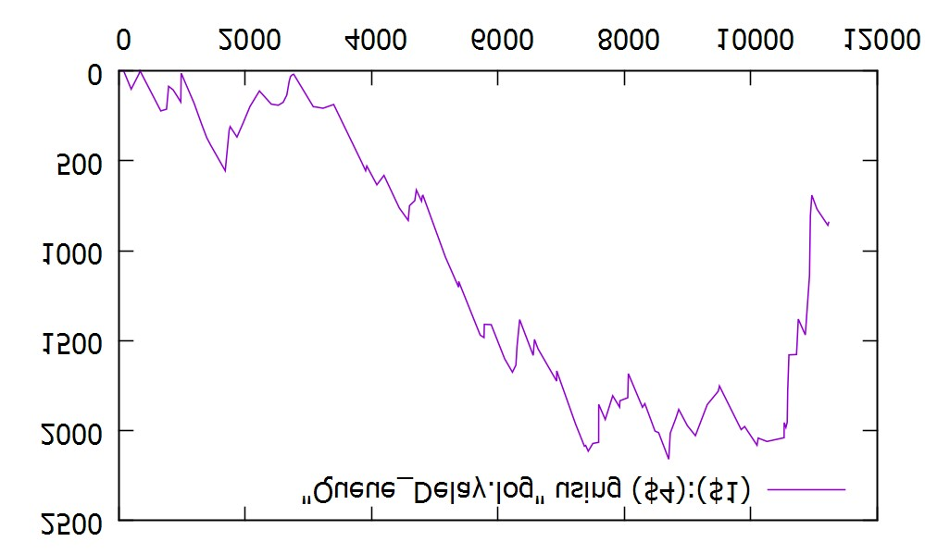

* 1. Периоды времени, когда значения задержки в очереди превышали заданные значения

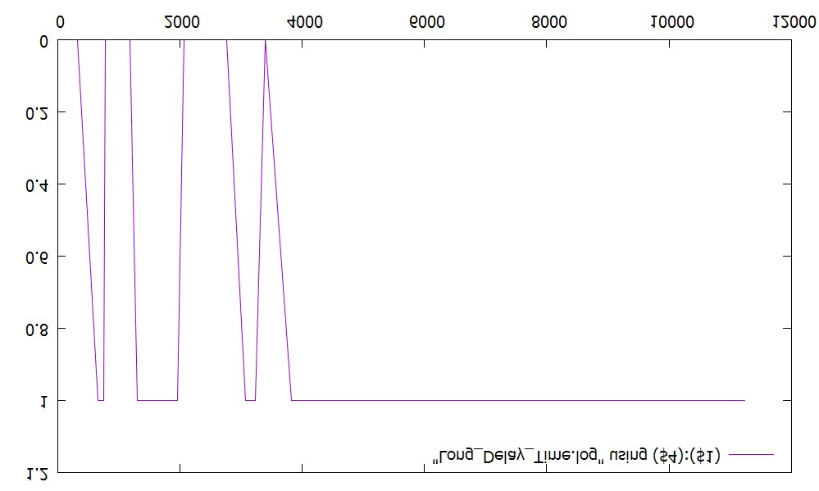

* 1. Запуск системы обработки заявок в очереди (56 шагов)

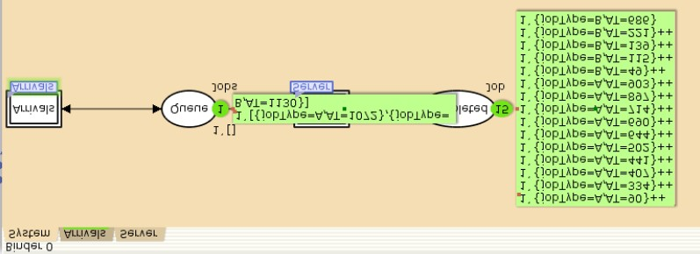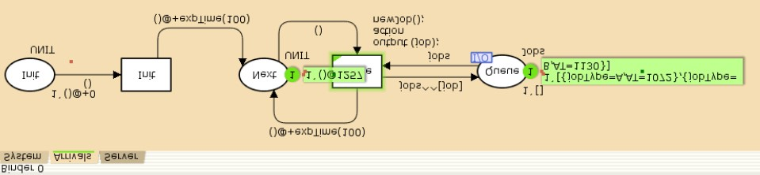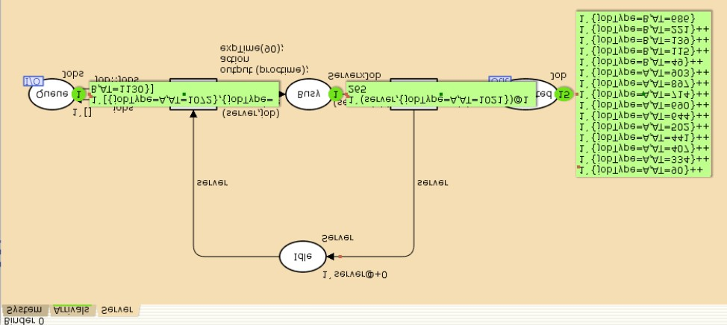

**Заключение**

В ходе лабораторной работы была построена модель СМО M|M|1 в CPNTools. Также для данной модели были созданы различные мониторы для отслеживания параметров очереди. При помощи GNU Plot были построены график изменения задержки очереди и график, отражающий периоды времени, когда значение очереди превышает заданное значенние.